PREFA DACHRAUTE 29 P.10 hellgrau 07 P.10 Hellgrau

PREFA

Eigenschaften

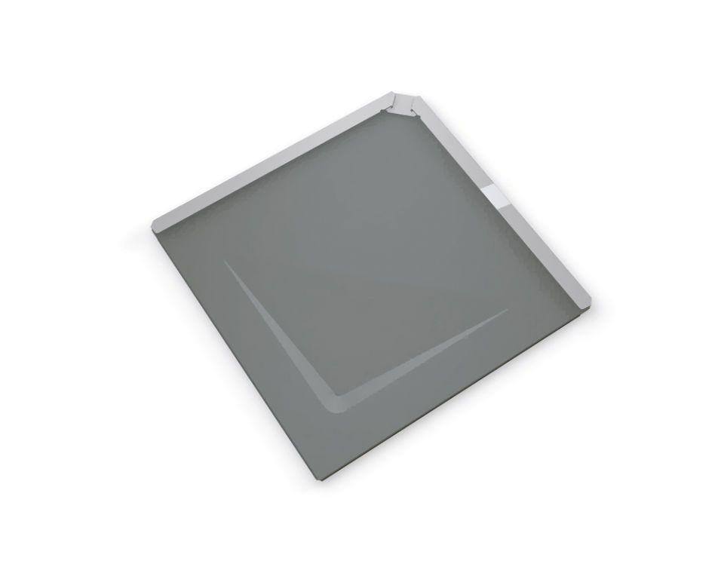

GTIN:

4043111029535

HAN:

110802

Farbton

hellgrau

Oberfläche

pulverbeschichtet

Werkstoff

Aluminium

Breite (mm)

290,00

Länge (mm)

290,00

Stärke (mm)

30,00

Ausführung Bekleidung

Raute

Dachneigung (Grad)

16,00